EV analys av Paul Sandegård
Tanken var att börja med att klura ut några frågor som känns spännande, både för mig själv och kanske för andra som också är nyfikna. En tanke var vilket/vilka länder säljer flest EV (respektive BEV/PHEV/FCEV). Hur har antalet elbilar förändrats över tid i olika länder? Hur ser påverkan ut på miljön och kanske samhället? Är det verkligen billigare/lönsammare att ha en elbil? Kan jag använda datat för att hitta min nästa bil (elbil)? Jag tänkte använda data Cars_individuell_tentamen och Cars_country_individuell_tentamen, för att få svar på dessa frågor, samt få en bättre uppfattning och kunskaper runt EV industrin.
Del 1, Global Försäljningsstatistik
Jag gjorde en Global försäljningsstatistik sida som är interaktiv. Där man kan i stort sett få fram sales per land Klickbart som leder till massor av informationer. Jag svarar på min första två frågor.
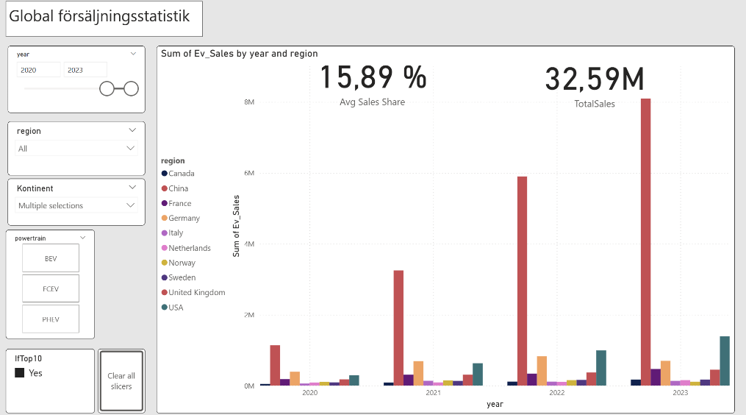
(bilden visar top 10 försäljning på EV, och KPI:erna visar totalförsäljningen på de visade, och deras average sales share).

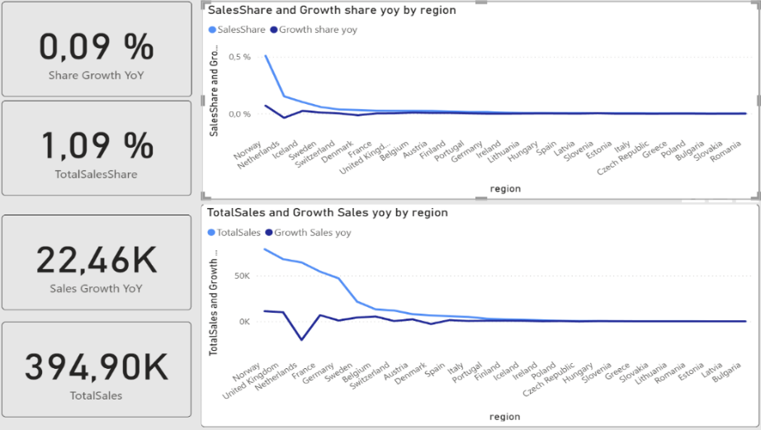
Några intressanta saker jag hittade var att kina köper jättemycket elbilar de står för mer än hälften av världens försäljning, jag trodde kanske USA eller Europa skulle leda, men nej. Några fler saker jag la märke till när jag analyserade drivlina(power train) försäljningen, var att hybridbilarna(PHEV) såldes förre procentuellt än vad jag trodde, enda stället där de står för över 50% av försäljningen var i sydamerika med 60% dessutom såg jag att korea har den största försäljningen på vätgasbilar(FCEV), jag trodde att det skulle vara japan.
Skapade en till sida som visar försäljningen och shares med YoY.( Year-over-Year) pågrund av ständig ökning så är graferna inte så roliga. Men man kan få bra insikt och siffror beroende på vilket filter man har.
(Bilden visar Europa år 2015-2016, man ser även att Netherlands säljer färre de året).
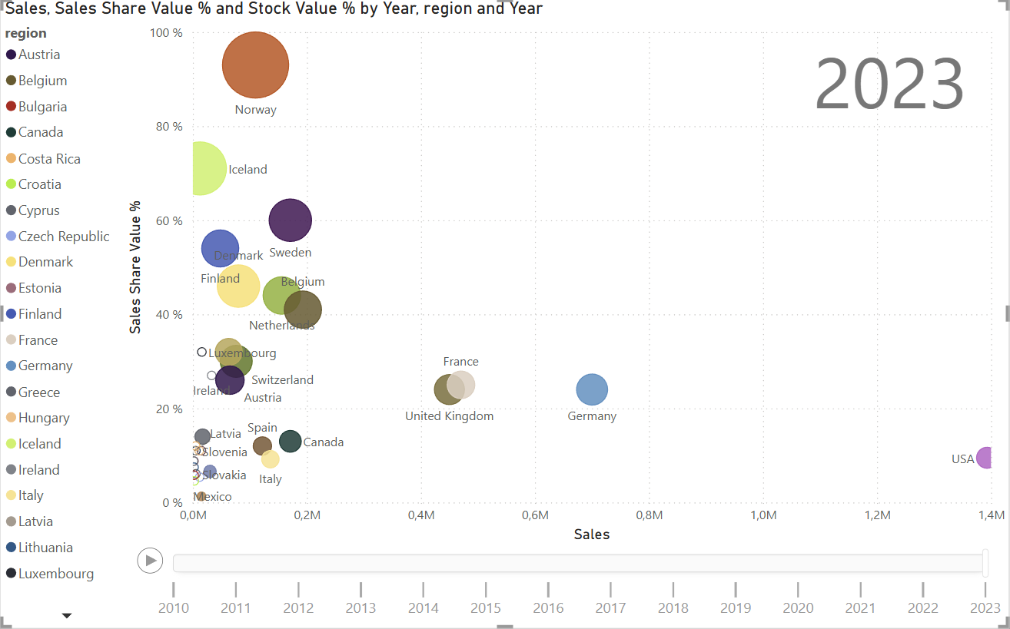
Jag gjorde även en sida med en scatterplot som är interaktiv där man kan se försäljningen över tid. Försäljningen är x-axis och försäljning andelen (%) visar i Y-axis, dessutom så visar andel bilar (stock) i storlek av bubblan. Den här sidan är intressant för att jag har med mig stock och på grund av datumet så ser man att elbilflottan växer över tid. I helhet så är sidan bara en ytligare bekräftelse på tidigare sida.
(Bilden visar Europa och Nordamerika 2023, det som är intressant med bilden är att Norge köper ca 110000 bilar med en 93% av försäljningen och har en andel på 29% elektrifierad, medans USA har 1,4milj köp som är 9% och total andel på 2%).
Del 2, El-Efterfrågan och olja förflyttningen
Gjorde även en liten sida på förflyttningen från olja med EV-försäljningen, och efterfrågan på el. Jag gjorde lite research här för att jag tyckte att siffran 97 000 GWh var ovanligt låga(så siffrorna måste vara sifforna på EV efterfrågan/anvädningen). Med den här sidan försöker jag svara på frågorna: Hur ser påverkan ut på miljön och kanske samhället? Är det verkligen billigare/lönsammare att ha en elbil? Vilket är svårt att svara på fullständigt, och med enbart detta data. Så jag måste använda mig av mer research (fråga ai) med datat och siffrorna på 2023 så är det 42 000 miljoner LGE som motsvarar 1,4 miljoner GWh och El efterfrågan motsvarar då 97 000 GWh el på grund av att el bilarna tydligen är 85-90% mer effektiva. (En elbil använder ca 0,2 kWh/km, medan en bensinbil använder energi motsvarande ca 0,6 kWh/km.) Om dessa siffror i datat stämmer helt med varandra så är det ”mind blowing” både miljö och för slanten och besvarar frågorna.

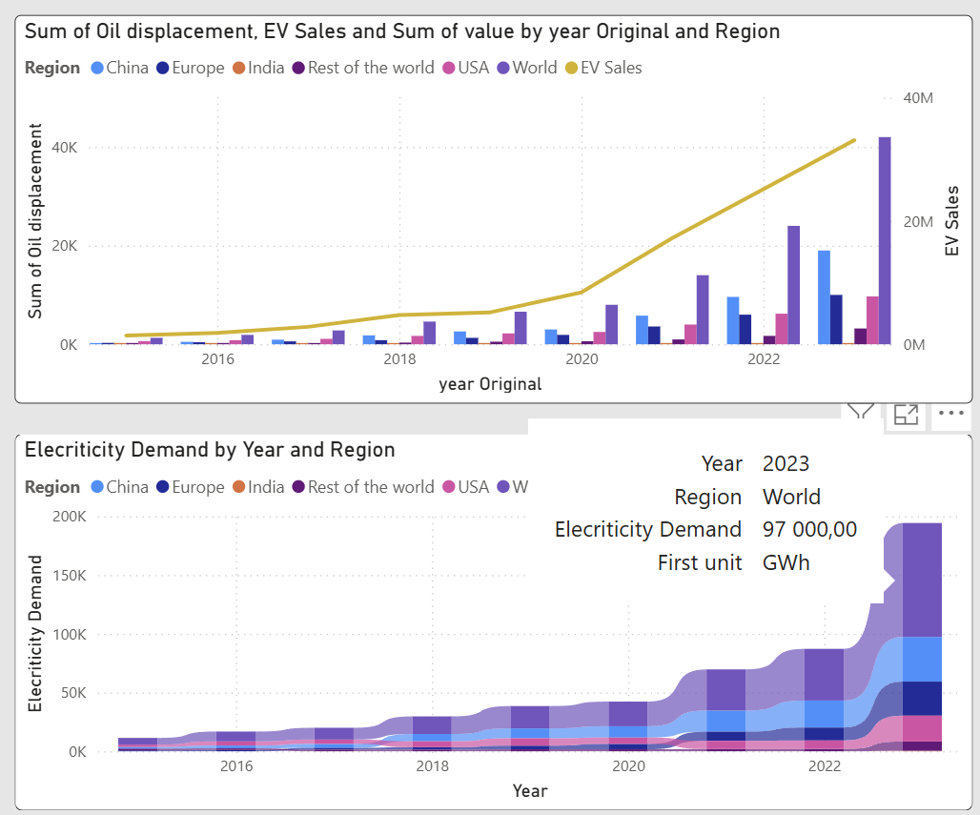
(Bilden visar oil displacement och Elecriticity demand över tid 2015-2023)

Del 3 Roliga/positiva Stats (om man tycker EV är positivt)
Sista sidan är en sida med olika stats, som är egentligen en sammanfattning och varit mycket intressanta saker jag funnit under arbetets tid. Jag tyckte även att det var kul att få in ICE sales(som är en mätning baserat på % sales share och sales).
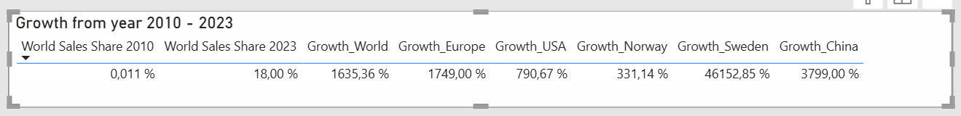

(Bilden ovan visar procenta ökningen från 2010 och 2023(Sverige sålde bara 4 EVs 2010 det är därför deras siffror ser extremt höga ut, Kina hade låga siffor men extrema siffror 2023)Dessa siffror är inte interaktiva med resten av sidan).
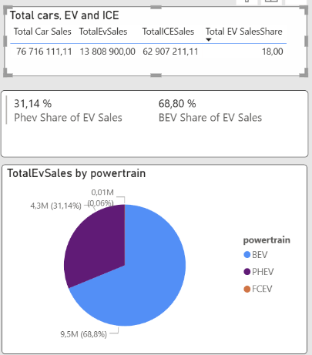
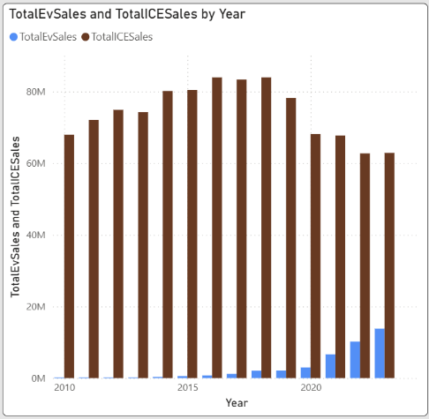
Resten av sidan visar försäljningen på på ICE och EV och totalförsäljningen(bonus lagt till BEV/PHEV/FCEV) Andra bilden visar World över tid(brun ICE och blå EV).
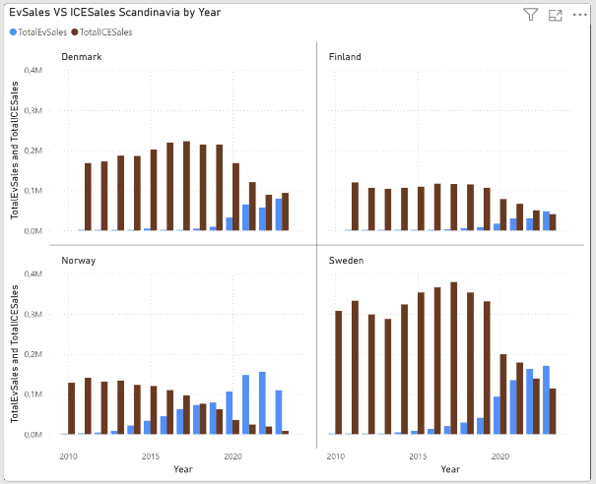
Tog även ut data på scandinavien/norden(minus island) som visar tydligt att det blir allt mer elektrifierad i norden.

Del 4 Bonus(cars) Hitta min drömbil!
Sista sidan Cars. Nu när man har arbetat med det här projektet och inser att elbilar är framtiden, de är lönsammare att använda, miljövänligare och tystare så är det nu dags att hitta den bästa bilen. Jag gjorde en ny sida som visar då bilarnas EPA(y) vs pris(x), färgat i kategorier och storlek baserat på batteri. Mer som jag även gjorde var att skapa en measure som räknar ut kostnaden per mil(tabell till höger). Jag gjorde även Ändringarna/tilläggen i cars datat där jag skapa två nya tabeller som baserar sig på priset(price_cateogry) och en performance_category som baserar sig mph.
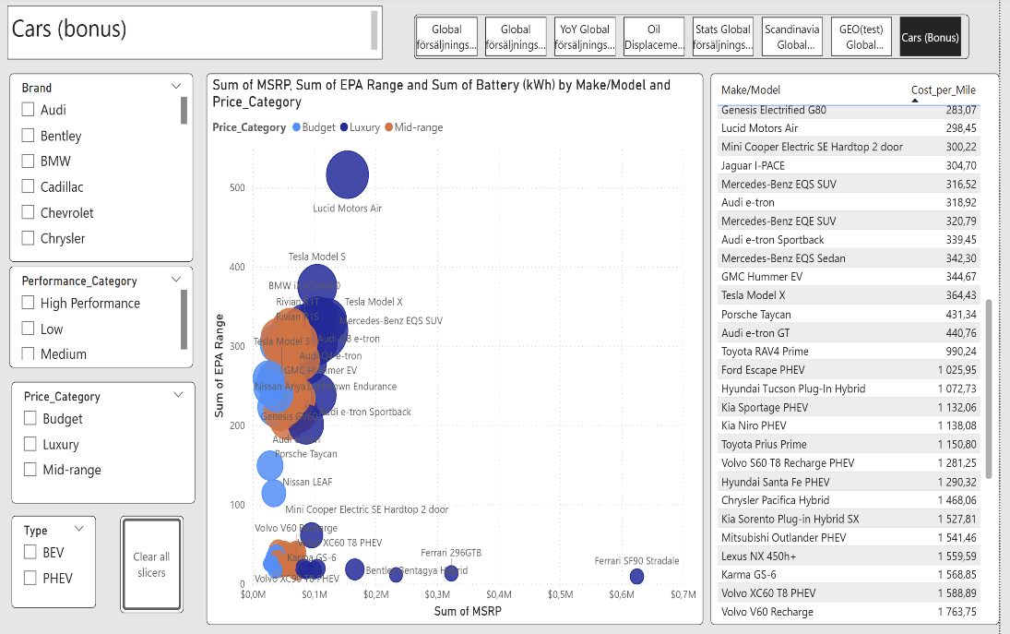
Det jag ville få fram (baserat på datat en bil så långt till vänster och upp som möjligt)
Som i det här fallet är Lucid Air, efter lite research visar inte datat helt korrekta siffror med verkligheten. (exempel Lucid air pris är baserat på den lågpris varianten medans EPAn är baserat på deras högpris variant så i teori borde den vara mycket mer åt höger. Enligt den här datan är den i så fall en super bil med ett bra pris Dessutom så stökar lyx hybridbilarna till scatterplotet). Slutsatsen om drömbil kanske inte går att få fram helt med hjälp av datat, men man får en bra blick över det stora hela. Dessutom ändrar sig priserna upp och ner men jag har fått med mig mycket i bagaget.
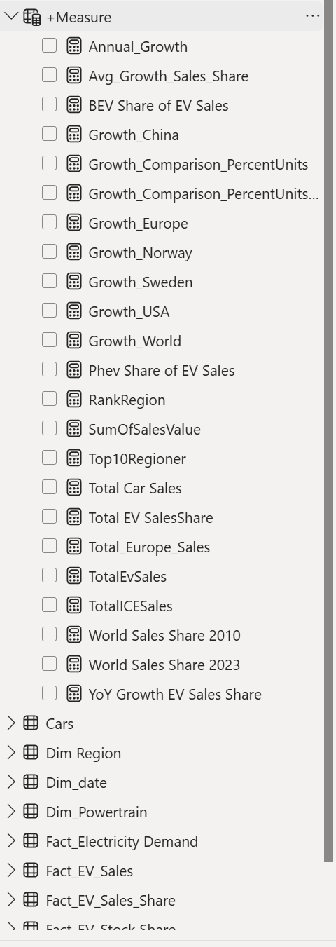
Del 5 data hanteringen och slutsatser
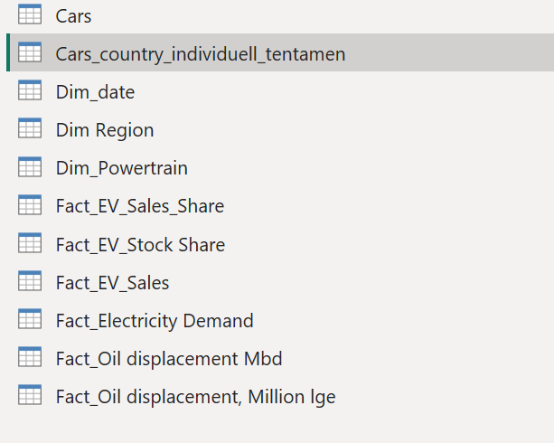
Det jag började med var att göra dubbletter/referenser av cars_country, för att filtrera mellan sales/share/stock etc, för att de visade olika unit + value. Skapade också en dim_region som jag även la till en kontinent tabell, dim_powertrain(som har allt förutom sales I EV bara). Skapade en Dim_date(för att kunna göra en extra tabell med ett riktigt datum format, samt relationer till de andra tabellerna). Skapade också en measure column för att samla på alla viktiga measures.
Slutsats
Att jobba med den här datan har varit superhäftigt, särskilt för mig som inte kunde så mycket om elbilar från början. Det var mycket att städa och klura på, men det gjorde att jag lärde mig massor! Datat visar tydligt att världen går mot ett elektrifierat bilsamhälle – Kina leder med över hälften av försäljningen, Norge är galet långt framme med 93% elbilar, och till och med Norden (som Sverige) har exploderat från nästan noll 2010 till tusentals idag. Det svarar på min fråga om hur försäljningen utvecklas: Det ökar snabbt, och vissa länder är mycket längre fram än andra.
När det gäller om elbilar är lönsammare, pekar siffrorna i Del 2 på att de är det – elbilar använder mycket mindre energi än bensinbilar (0,2 kWh/km vs. 0,6 kWh/km), vilket sparar både pengar och miljö. Vilket också tyder på att hybriden är mindre lönsam trotts att den är billigare. Kommer hålla utkik på priserna på bilarna framöver.
Det mest spännande är att det känns som att det bara är början av el bilutvecklingen! Med bara denna data så ser man hur snabbt de tar över, och det gör mig nyfiken på vad som kommer hända framöver!

